**Задание по дифференциальным уравнениям**

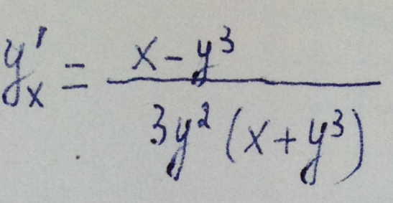**Решить:**

**1.**

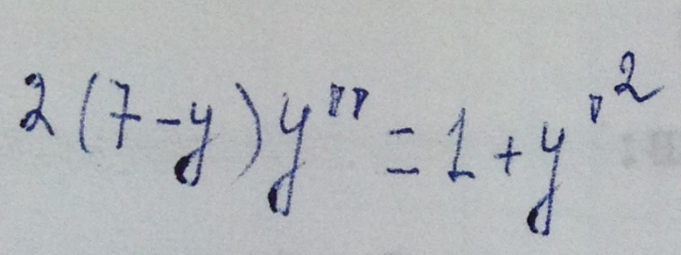

**2.**

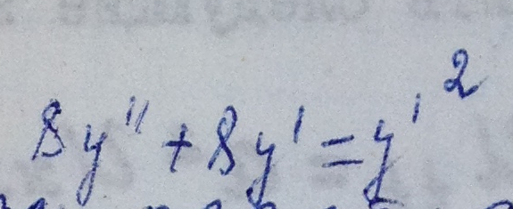

**3.**

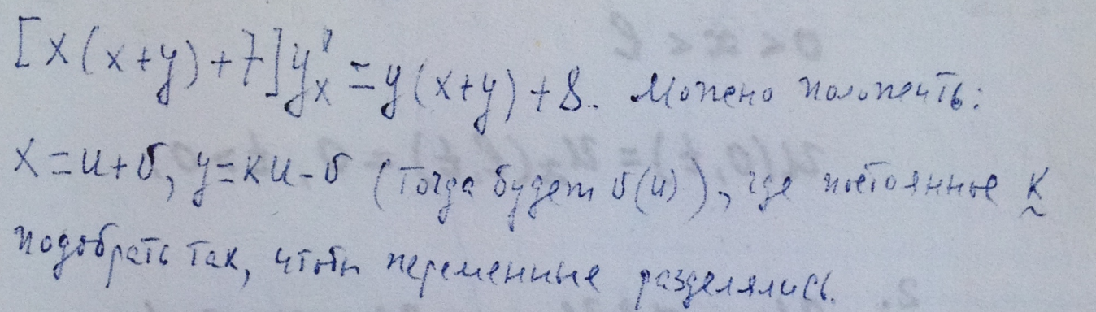

**4.**

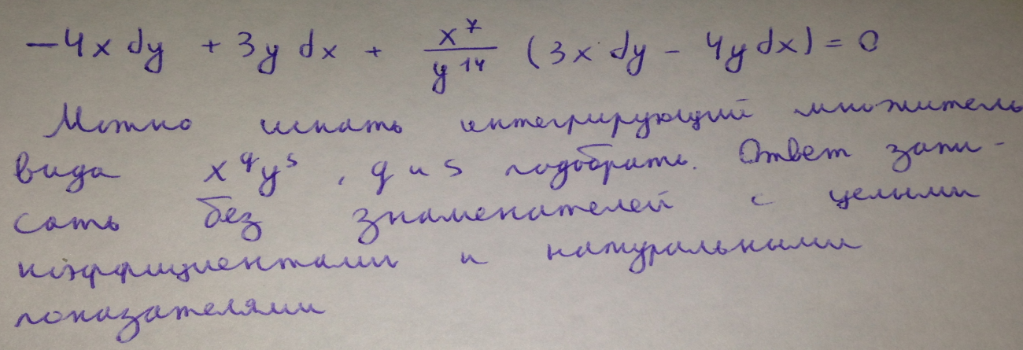

**5.**

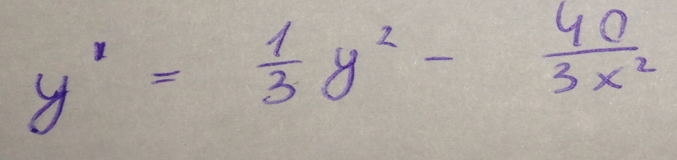**6.**

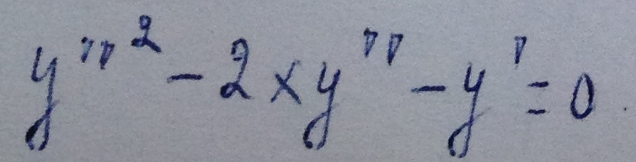

**7.**

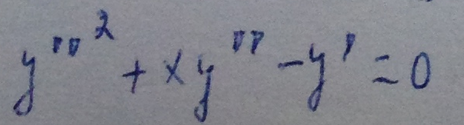

**8.**

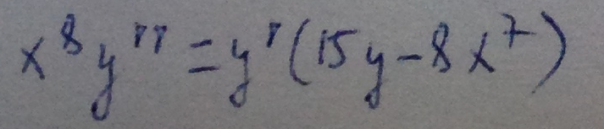

**9.**

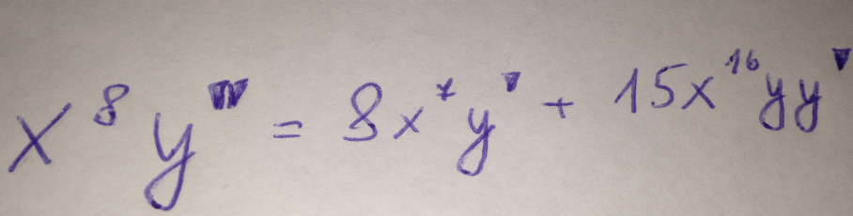

**10.**

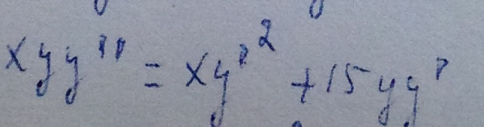

**11.**

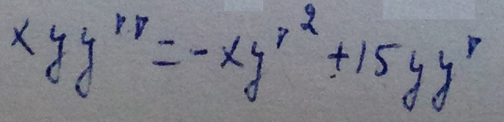

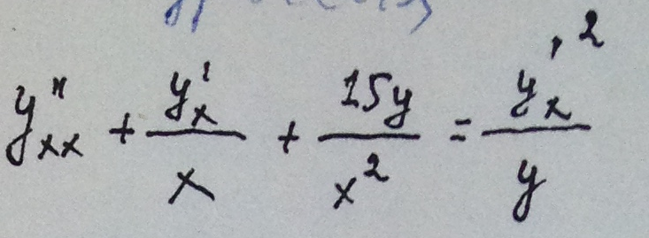**12.**

**13.**

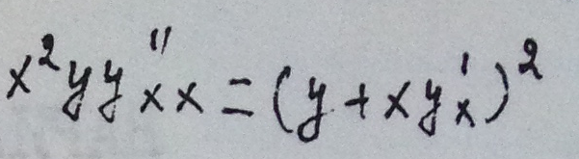**14.**